**대한정형외과학회 경기지회 2022년 4월 이사회 회의록**

일시: 2022.4.28 (목) 오후 7시

장소: 여의도 IFC 삿뽀로 블랙

참석인원: (13명)

회장 김윤식 (뉴고려병원)

이사장 민경대 (순천향대학교 부천병원)

총무이사 이현욱 (순천향대학교 부천병원)

이사(가나다 순) 고해석 (가톨릭의대 성빈센트병원)

김우성 (중앙의대 협력 현대병원)

김주학 (명지병원)

김필수 (분당본플러스병원)

김형식 (용인세브란스 병원)

박도준 (가톨릭의대 성빈센트병원)

박문수 (한림의대 동탄성심병원)

박종현 (평촌서울나우병원)

이한용 (가톨릭의대 성빈센트병원)

최원철 (CHA의과학대학교 분당차병원)

## 나머지 이사님들은 이메일, 문자메세지로 불참 및 위임 통보

회의안건

**1. 2022년 집행부 인준 및 경기지회 구성**

1) 대한정형외과학회 홈페이지 변경

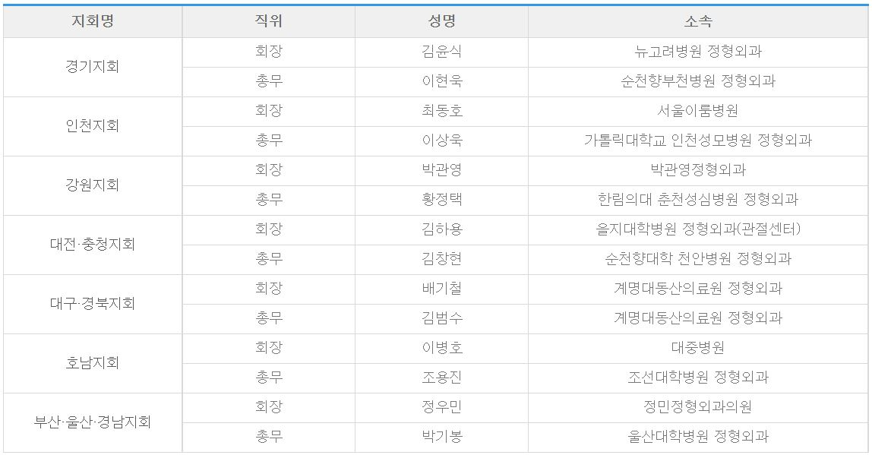

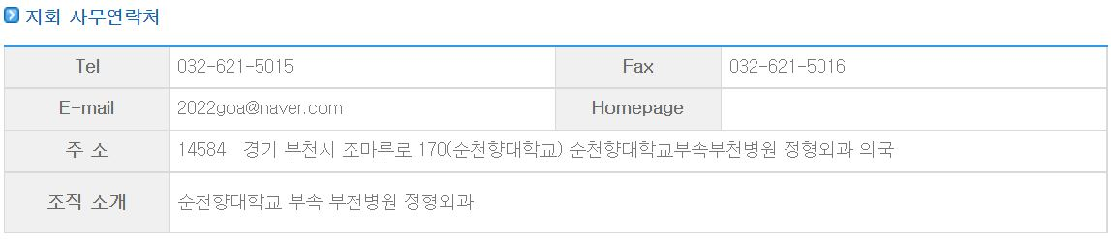

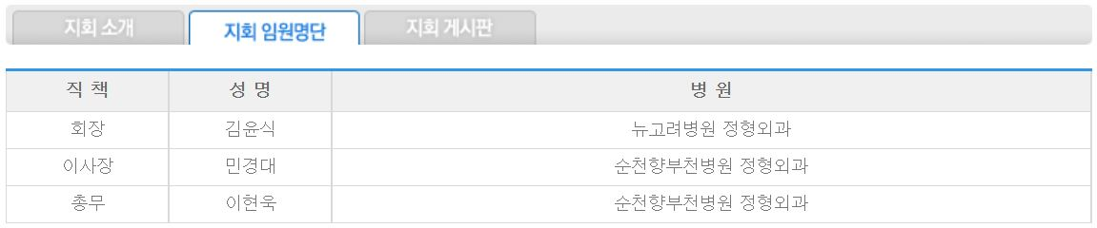

경기지회 자료의 연속성을 확보하기 위해서 대한정형외과학회내의 경기지회 게시판에 주요 자료를 올리기로 함

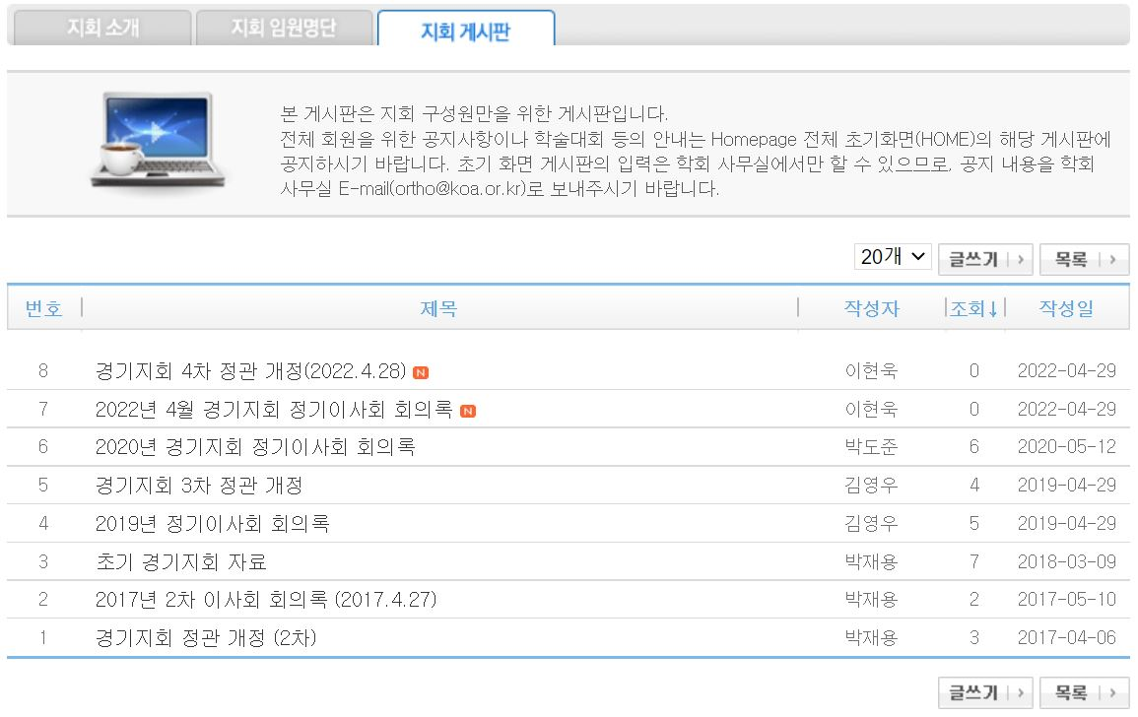

2) 집행부 인준

회장 : 김윤식

이사장 : 민경대

총무이사 : 이현욱

학술이사 : 최원철

재무이사 : 김석중

법제이사 : 윤성환

감사 : 정창훈, 조재호

차기 이사장 : 정창훈

이외, 19명의 평의원 이사 위촉 (고해석, 김석우, 김우성, 김주학, 김진영, 김필수, 김형식, 박융, 박기철, 박도준(1년한시), 박문석, 박문수, 박종현, 윤형구, 이한용, 임수택, 주석규, 하대호, 홍재영)

기존 이사진 15명, 신임 이사진 : 12명

## 참석자 전원의 찬성으로 차기 이사장을 포함한 이사진 집행부 인준 및 위촉장 수여

(참석하지 못하신 이사님들께는 병원으로 위촉장을 보내드리도록 하겠습니다.)

## 원래는 차차기 집행부까지 선출하는 게 맞지만 추후 결정을 논하기로 함 (기존에 이사회에서 추천받아서 토의후 선출하는 것으로 결정되어 있는 상태)

3) 전임 집행부 : 회장 김필수, 이사장 고해석, 총무이사 박도준 – 감사패 및 감사선물 증정

**2. 2021년 회기 결산 보고**

**결산 요약**



2022년 회기에 이월된 총 잔액 ( 법인 잔고 + 일반 잔고 ) : 36,100,639 원

**3. 2022년도 연간 계획**

1. 26차 춘계학술대회 – 2022-03-12 (토) (코로나 오미크론 확산으로 인해 취소됨)
2. 전공의 평가시험 – 2022-06-04 (토) 북부 : 일산백병원(35), 남부 : 순천향 부천병원(85)
3. 82차 학술집담회 – 2022-06-09 (목) 서부 – 순천향 부천병원(85)
4. 83차 학술집담회 – 2022-09-08 (목) 북부 – 국민건강보험 일산병원
5. 84차 학술집담회 – 2022-12-08 (목) 동부 – 분당서울대학교병원
6. 26차 춘계학술대회 – 2023-03-11 (토) – 가톨릭의대 부천성모병원 (차기 이사장 병원)

## 6월 전공의 평가시험 : 대한정형외과학회의 공식 요청으로 올해는 대면으로 치루기로 하고 북부, 남부 2지역으로 나누어서 대관 및 인력 요청, 경기지역의 많은 인원수와 지역거리 문제로 추후 남부를 둘로 나누어 북부, 서부, 남부 3지역에서 시험 보는 것을 학회에 요구하기로 하였슴

## 12월에 6차 경인지회 합동 학술집담회 예정이었으나, 12월에 인천지회와 합동 개최하였던 경인지회 합동 학술집담회는 더 이상 공동개최로 진행하지 않기로 함. 향후로도 경기지회 자체의 프로그램으로만 하기로 함.

## 6월 학술집담회는 시간이 촉박하여 날짜만 우선공지 후에 프로그램에 대해서는 학술이사님과 상의하여 최대한 빨리 재공지 하기로 함

## 현재 신임이사장 병원에서 3월 춘계학술대회를 개최하고 있는데, 원칙상으로는 이사장 병원에서 마지막 모임을 실시하는 것이 맞다. 가장 큰 학술모임이자 총회자리인데 신임 집행부 인준을 받기도 전에 일을 준비하는 것은 쉽지 않은 일이다. 추후에는 이사장병원에서 마지막 모임을 할 수 있는 방안을 모색해 보자.(예전 초기 모임에서는 항상 마지막 모임을 치르고 인계를 했었는데 최근 수년사이에 원칙이 바꼈다)

**4.** 코로나 시국으로 대면 모임을 2년간 못했는데 **향후에 대면모임이 불가능한 상황이 재현되더라도 온라인 모임등을 통한 학술대회는 계속** 명맥을 이어나가자.

**5. 친목운동모임 :** 집담회 다음날인 6월 10일(金) 가능하면 개최 고려, 날짜 안되면 추후 단체 대화방에서 협의후 결정하기로 함

**6. 이사회비 폐지 :** 기납부된 이사회비 환불 조치 및 향후 지회 운영은 부스 등의 기부금을 주된 수입원으로 하고, 이사회비는 폐지를 명문화 하기로 함, 부스를 최대한 많이 만들어서 법인통장에 잔고를 모을 수 있도록 하자.

**7. 정관개정**

제 18 조 (이사회 의결 정족)

이사회는 이사장이 필요에 의하여 소집하며 또한 재적이사 과반수의 요청이 있을 때 이사장이 소집하여야 한다.

-> “위임을 포함하여 재적이사 2/3이상의 이사회 참석으로 성립되며, 출석 이사 과반수 이상으로 결정한다.”

제 21 조 (재산관리)

본회의 재산 중 현금은 단체 명의의 법인 통장(대정경기지회)으로 금융기관에 예치하고 이사장이 이를 보관한다. 단, 이사장의 명에 따라 위임자를 두어 위임자가 관리할 수 있다.

-> 본회의 재산 중 현금은 단체 명의의 법인통장(대정경기지회)으로 금융기관에 예치하고, 법인사업자 대표자를 현 이사장으로 하며, 법인통장에 관련한 은행업무에 대한 일체의 권한을 이사장이 갖는 것으로 한다. 단, 이사장의 명에 따라 위임자가 이를 관리할 수 있다.

**8. 기념촬영 –** 단체사진은 따로 촬영하지 않았습니다.

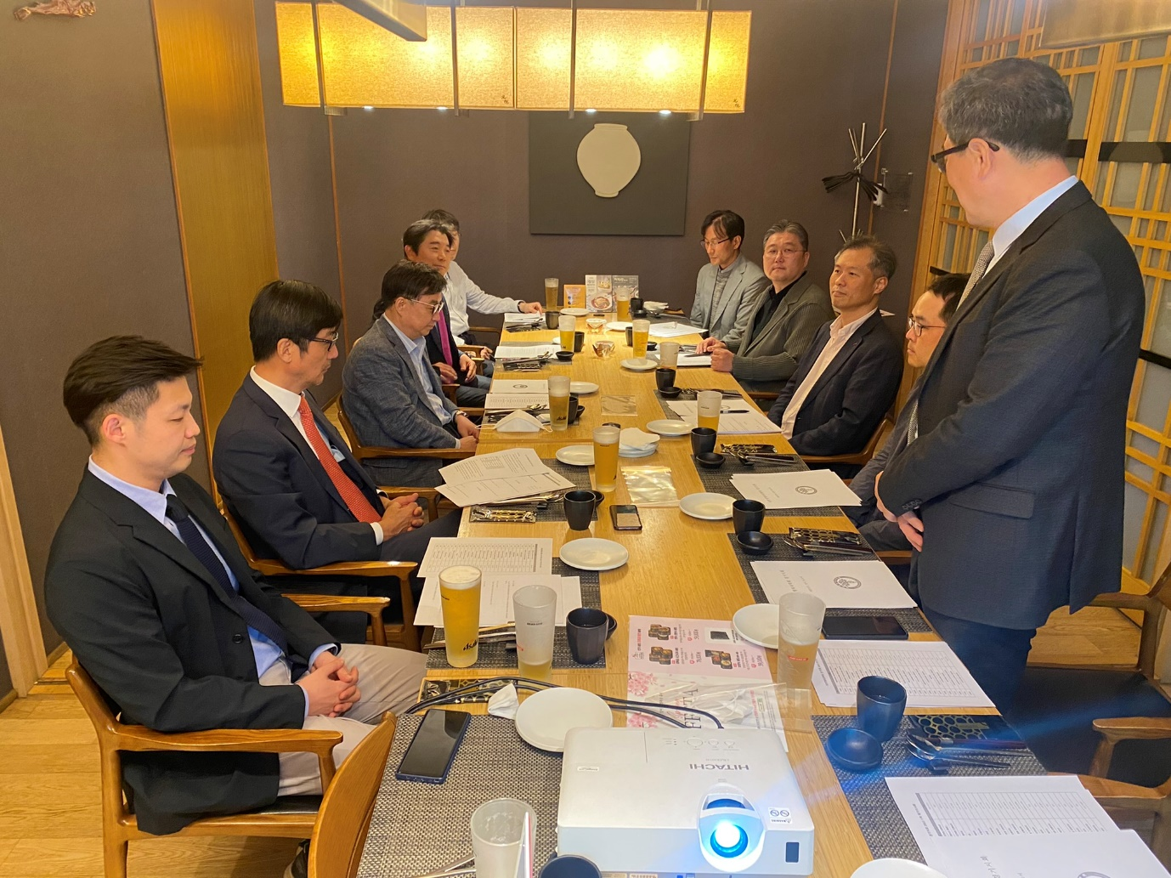

기록 2022.4.28. 총무이사 이현욱